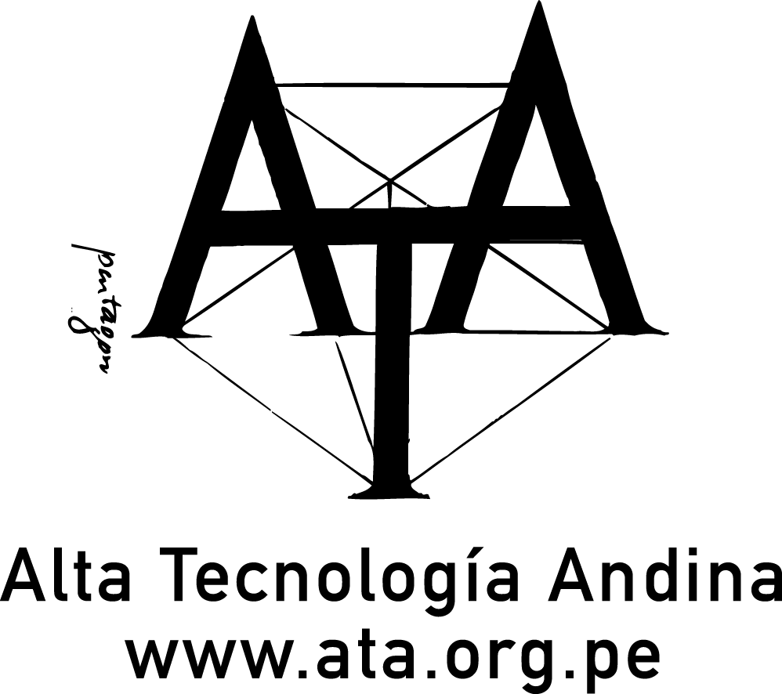
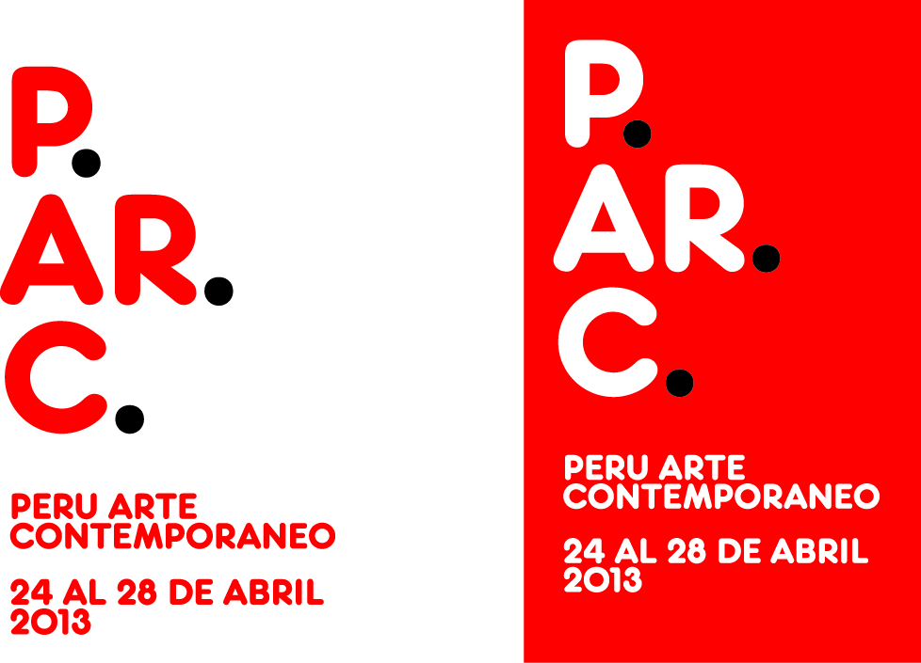

Conversation Piece, obra de la reconocida videasta internacional Gabriela Golder se exhibe en Lima
La obra fue parte de la selección oficial del BAFICI 2013 (Argentina)
Gabriela Golder, reconocida videasta argentina, presentará este martes 23 de abril en la Casa Museo José Carlos Mariátegui su obra Conversation Piece, una pieza de video arte que explora los mecanismos de la comprensión de textos como puerta al conocimiento y entendimiento del mundo.

La artista describe así la obra: "Dos niñas leen el Manifiesto Comunista junto a su abuela. Preguntan. Hay muchos conceptos que no entienden. Leyendo y preguntando, las niñas buscan comprender. Trazan recorridos, posibilidades. Cada palabra y su significado."
Aprender a leer es una etapa muy significativa, y es en esa etapa donde nuestra capacidad para descubrir cosas nuevas se encuentra en su mayor auge, cada frase es un mundo entero de sorpresas y de nuevas ideas. Y es esto a lo que Gabriela Golder nos enfrenta con su obra Conversation Piece, compuesta a modo de un retrato grupal, donde las voces de la abuela y de las niñas nos guían hacia el momento en el que comenzamos a entender el entender.
Conversation Piece se proyectará del 23 de abril al 18 de mayo, en la sala de exposiciones de la Casa Museo José Carlos Mariátegui, de lunes a viernes de 8:30am a 1pm y de 2pm a 5:30pm. La inauguración se llevará a cabo en presencia de la artista, el día martes 23 de abril a las 6:30pm. (para ver el tráiler de la obra: http://vimeo.com/61716112)

De la misma forma, el jueves 25 de abril, en la la Feria PArC Perú Arte Contemporáneo 2013, Gabriela Golder presentará una selección antológica de su obra que recorre más de una década de producción audiovisual. (para mayor información: http://parc.com.pe/videoarte.html)

Conversation Piece se presenta como parte de las actividades paralelas de la Feria PArC Perú Arte Contemporáneo 2013.
Gabriela Golder es una de las más reconocidas creadoras de video experimental de América Latina. Sus obras recibieron diversos premios, entre otros el "Sigwart Blum" de la Asociación de Críticos de Arte de Argentina, el Media Art Award del Zentrum für Kunst und Medietechnologie, Alemania, el primer Premio en el Salón Nacional de Artes Visuales, el primer premio en Videobrasil, el gran premio en el Festival Videoformes, Francia y el Tokio Video Award, Japón. Es además curadora independiente, profesora en diversas universidades de la Argentina y el exterior y co-directora de CONTINENTE, Centro de Investigación en Artes Audiovisuales, de la Universidad Nacional Tres de Febrero, en Argentina, así como Directora de la Bienal de Imagen en Movimiento (BIM). Es la primera vez que presenta una selección antológica en el Perú.

Para contactos de prensa:
Reina Jara (ATA) 330-4583
Cecilia Romero (Casa Mariátegui) 330-6074
Fotografías para prensa

